# 6 Pengenalan Game

|  |  |  |
| --- | --- | --- |
| **NIM** | : | 2118043 |
| **Nama** | : | Kurniawan Yoga Pratama |
| **Kelas** | : | C |
| **Asisten Lab** | : | Difa Fisabililah (2118052) |

## 6.1 Tugas 6: Membuat Akun Unity

1. Membuat Akun Unity
   * + 1. Buka website unity untuk membuat akun unity

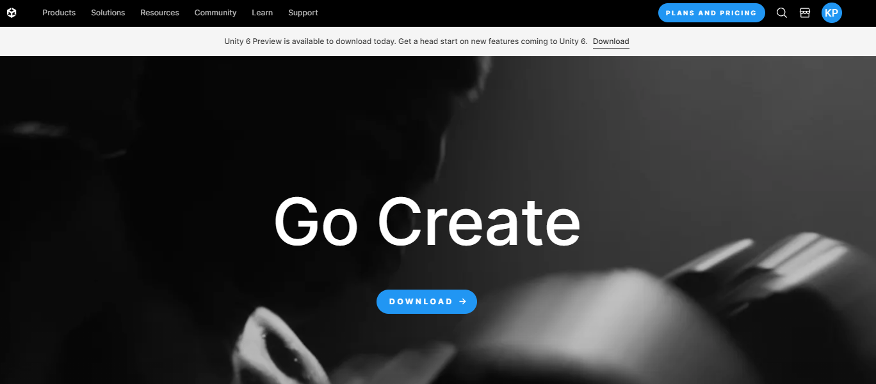

### 6.1 Tampilan Website Unity

* + - 1. Karena saya memakai akun yang sudah ada dan saya memakai akun google.

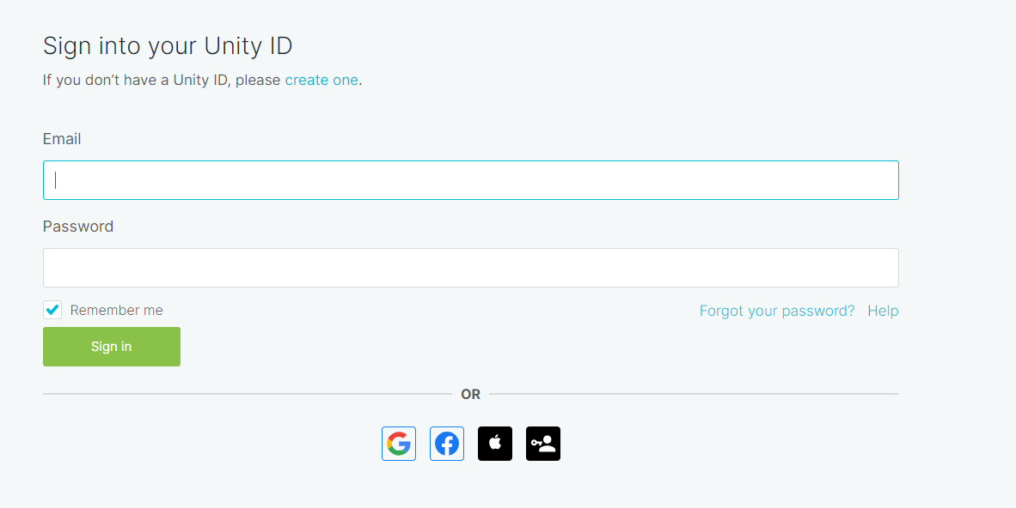

### 6.2 Tampilan Halaman Sign-in Unity

* + - 1. Pilih akun google yang mau di pakai lalu tinggal next next sampai kembali ke halaman awal.

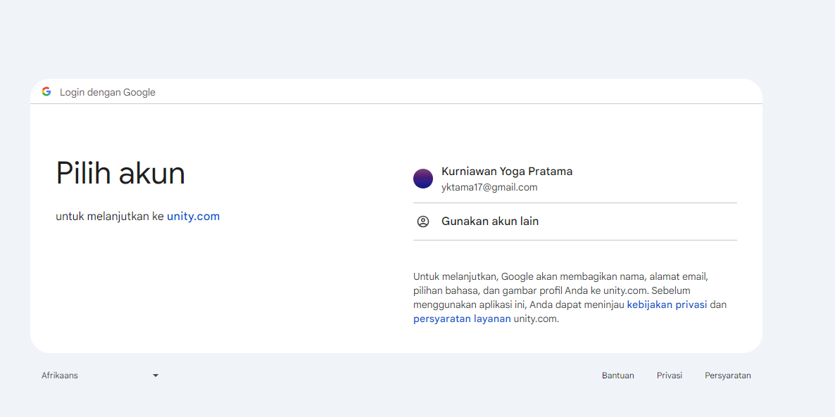

### 6.3 Tampilan Halaman Sign-in Google

* + - 1. jika sudah Sign-in maka akan bagian sign-in akan berubah menjadi seperti ini.

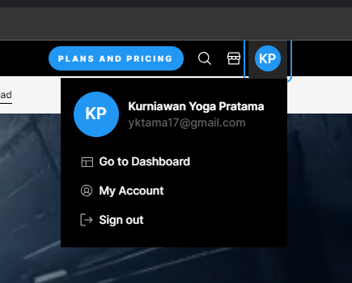

### 6.4 Tampilan Sesudah Sign-in

* + - 1. Download unity pada website unity dan unity hub, untuk software unitynya pilih versi yang rekomendasikan lalu download, jika sudah kita ke unity Hub terlebih dahulu.

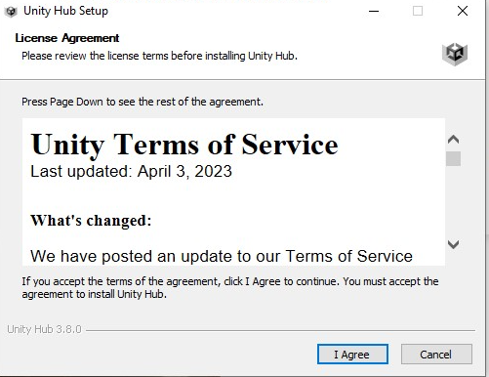

Gambar 6. 5 Tampilan Install Unity Hub

* + - 1. Selanjutnya tinggal next next saja sampai proses instalasi selesai

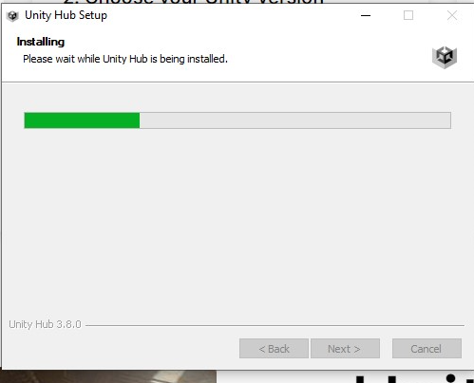

Gambar 6. 6 Tampilan Selesai Install Unity Hub

* + - 1. Berikut tampilan sesudah kita mengginstall unity hub

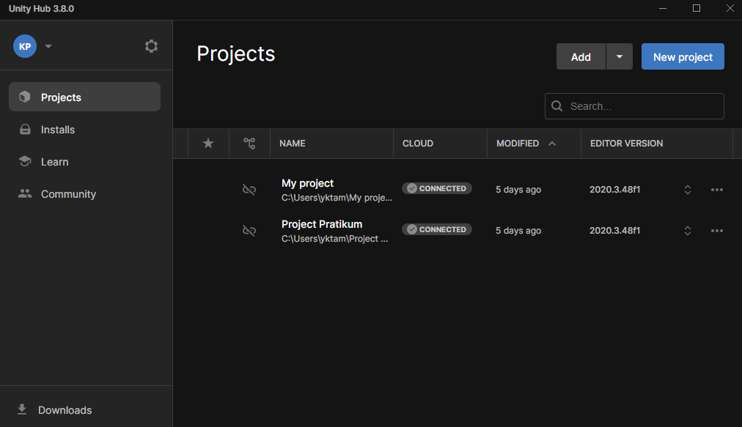

Gambar 6. 7 Tampilan Unity Hub

* + - 1. Install Unity yang sudah kita download tadi.

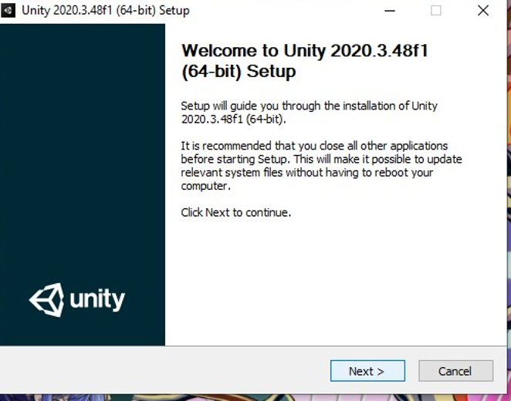

Gambar 6. 8 Tampilan Install Unity

* + - 1. Tinggal next next saja untuk langkah berikutnya. Sampai proses install selesai

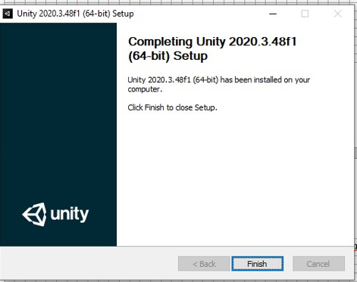

Gambar 6. 9 Tampilan Selesai Install Unity

* + - 1. Langkah selanjutnya buka unity hub untuk menggaktif-kan lisencenya. buka di tap preferences > Add new licence > Active With License request

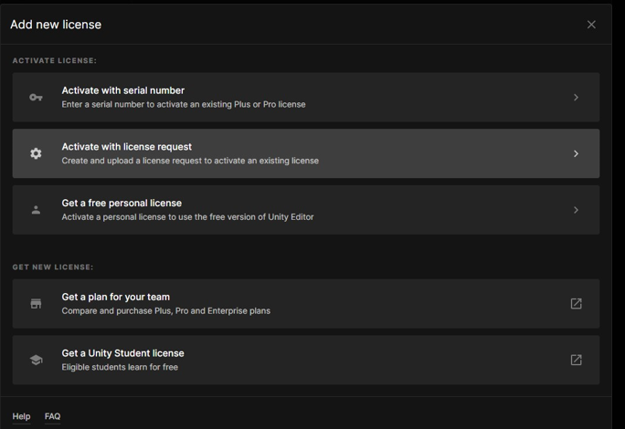

Gambar 6. 10 Tampilan Add License

* + - 1. Lalu klik bagian Agree maka license akan aktif

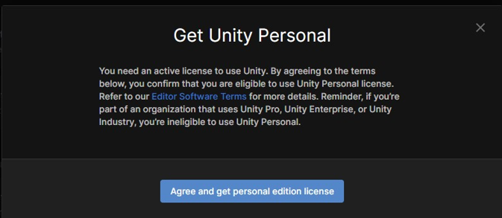

Gambar 6. 11 Tampilan License Agreement Unity Hub

## Tugas 2 : Import asset kedalam unity

1. Import Asset
2. Buat Projek Baru seperti pada gambar dibawah

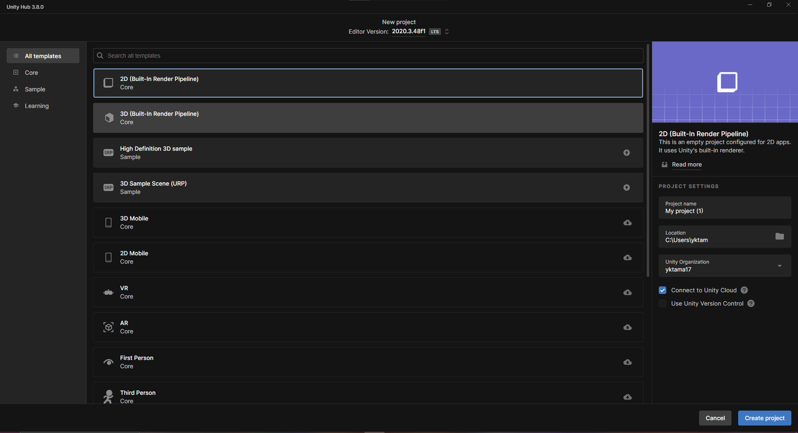

Gambar 6. 12 Tampilan Membuat Projek Baru

* + - 1. Berikut tampilan ketika kita berhasil membuat projek baru

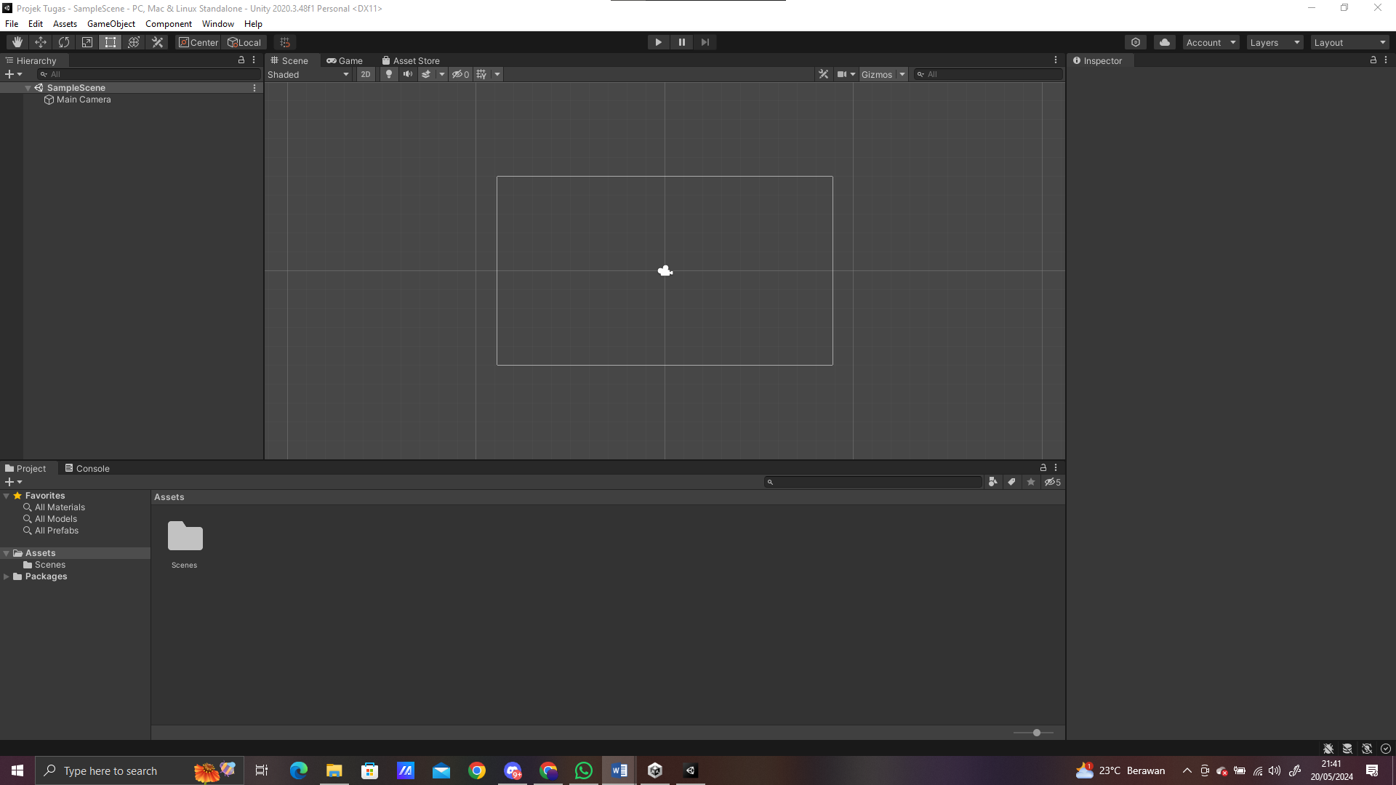

Gambar 6. 13 Tampilan Sesudah Create Projek Baru

* + - 1. Klik Window lalu pilih asset Store untuk import asset asset

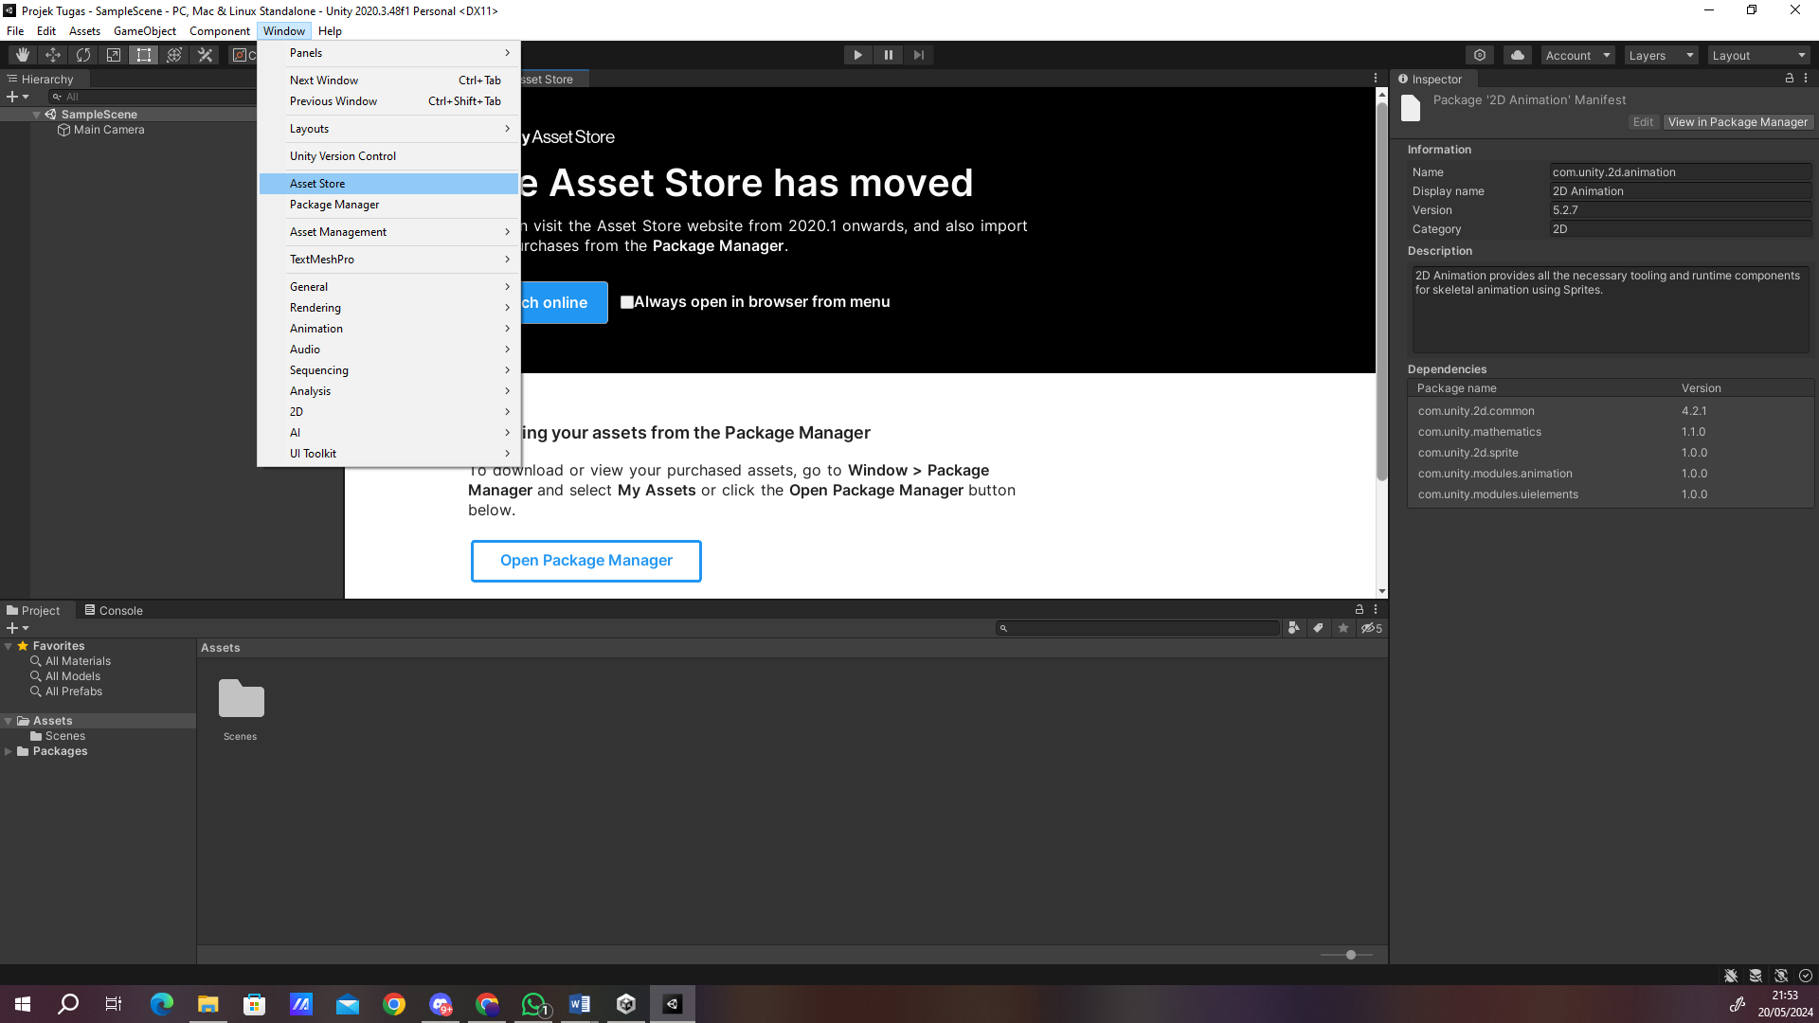

Gambar 6. 14 Tampilan Window asset

* + - 1. Pilih Asset yang akan di pakai, lalu klik add to my assets

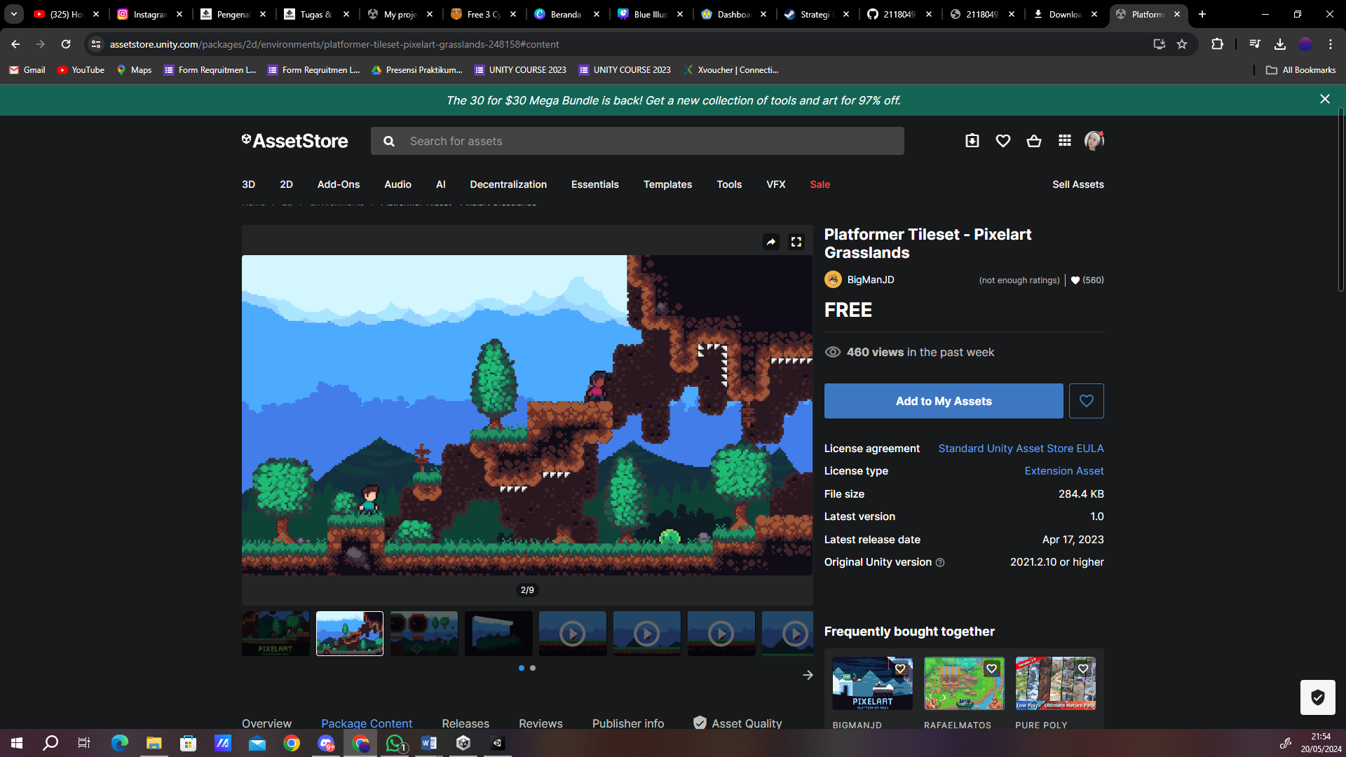

Gambar 6. 15 Tampilan Pilih Asset

* + - 1. Jika sudah kita klik open in unity



Gambar 6. 16 Tampilan Add To My Asset

* + - 1. Berikut tampilan ketika berhasil import ke unity kita tinggal klik download.

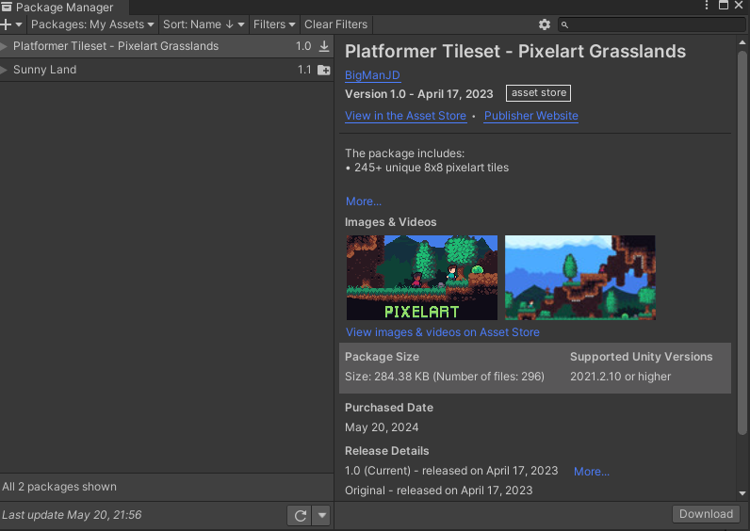

Gambar 6. 17 Tampilan Download Asset

* + - 1. Lalu klik import untuk mengimport asset ke dalam unity.

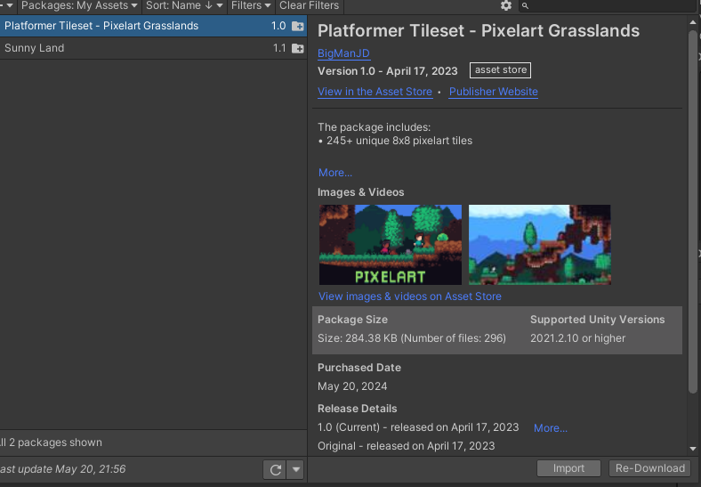

Gambar 6. 18 Tampilan Sesudah Download Asset

* + - 1. Berikut window untuk kita import asset lalu klik import

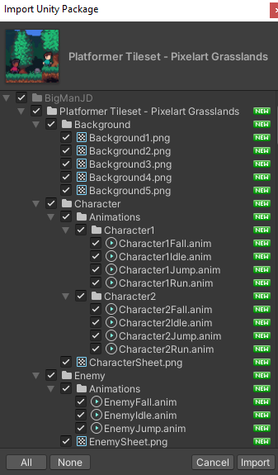

Gambar 6. 19 Tampilan Import Asset

* + - 1. Maka asset yang kita import tadi masuk ke dalam directory file unity

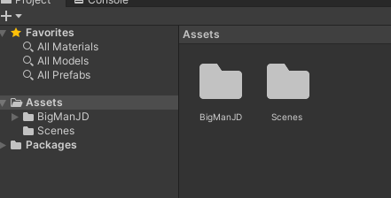

Gambar 6. 20 Tampilan Sesudah Import Asset

**Link Github Pengumpulan**

[**https://github.com/Yktama17/2118043_PRAK_ANIGAME.git**](https://github.com/Yktama17/2118043_PRAK_ANIGAME.git)

**Link Quiz**